Základní škola JIH, Mariánské Lázně, Komenského 459, příspěvková organizace

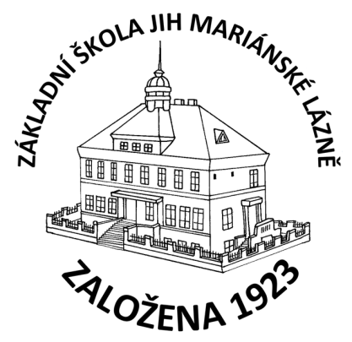

|  |  |
| --- | --- |
|  | Petr Vlačuha  Klimentov 167  354 71 Velká Hleďsebe  IČ: 03642747 |

**O B J E D N Á V K A**

Objednáváme u Vás **sjednocení světelného toku** dle Vaší nabídky v celkové hodnotě 164.835,- Kč bez DPH.

V Mariánských Lázních, dne 2. 6. 2025

Mgr. Jaroslava Baumgartnerová

ředitelka školy